HTML&&CSS

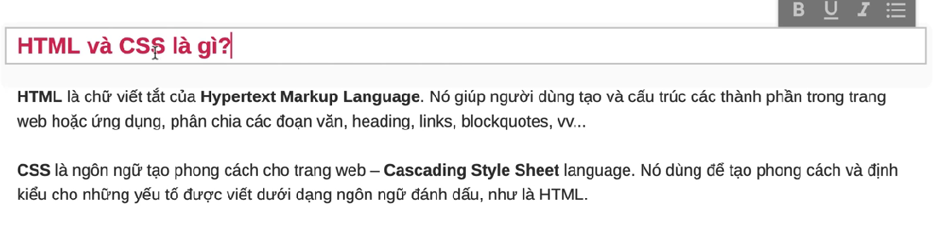

1. **HTML**
2. Cấu trúc của 1 file HTML cơ bản:

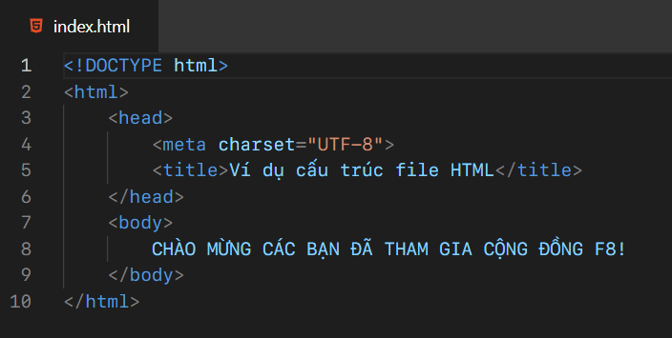

* Khai báo doctype
* Charset utf-8 để gõ tiếng việt trong phần body

1. Cú pháp comment:

<!--….-->

Ctrl + /

1. Các thẻ html thông dụng:

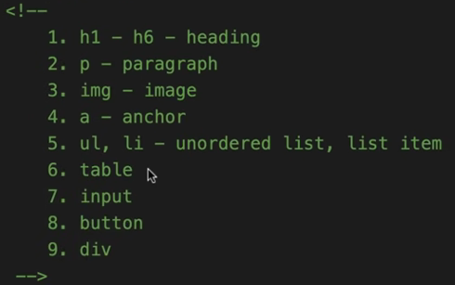

-Chỉ sử dụng 1 lần h1, và từ h2->h6 chữ sẽ nhỏ dần

-Viết đoạn chữ dung thẻ p

-Thẻ a: mỏ neo, dung để đặt liên kết

-Thẻ ul, li:

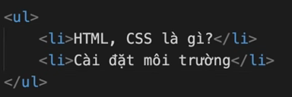

- Thẻ table:

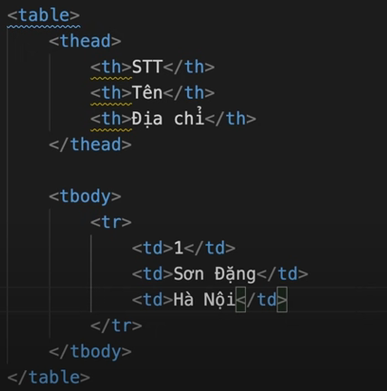

-Thẻ input:

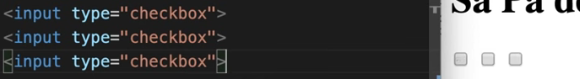

-Thẻ button:



-Thẻ div: tạo 1 khối bao quanh

1. Attribute(thuộc tính) trong html

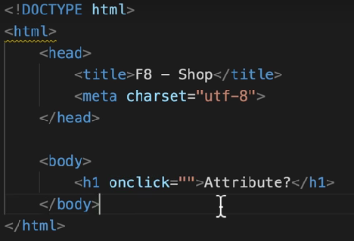

-Nằm trong thẻ mở

1. **CSS**

**Có 3 cách**

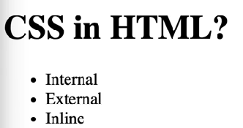

**-Internal:** Viết nội dung trong file html luôn

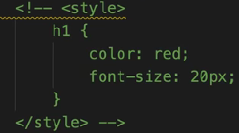

**-External:** Tạo 1 file CSS bên ngoài và link file html vs nó

**-Inline:** Viết luôn thuộc tính css trong dòng

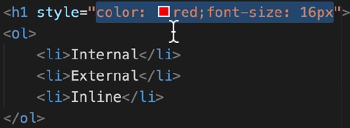

1. CSS selectors

ID & Class:

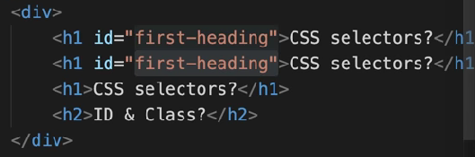

-Dùng id để đặt thuộc tính riêng (Gọi sang bên css thì trước là #)

-Nếu cùng id thì đặt là class (Gọi sang bên css thì trước là .)

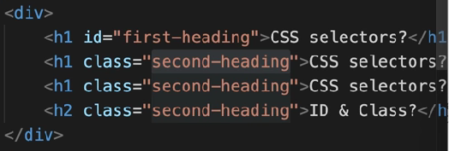

1. 1 số selector cơ bản:

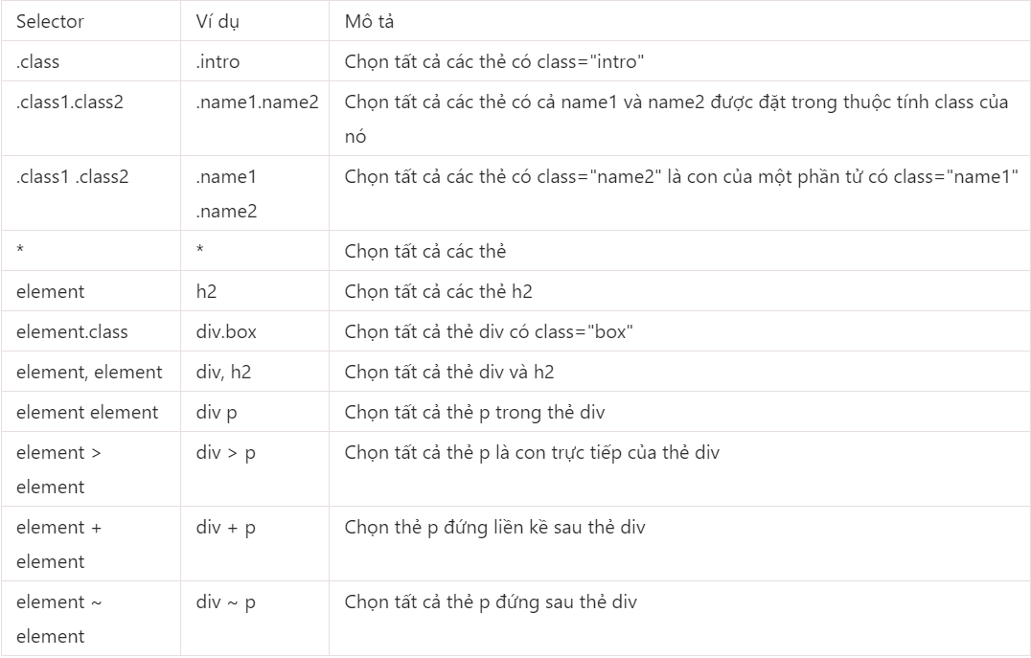

1. Độ ưu tiên trong CSS

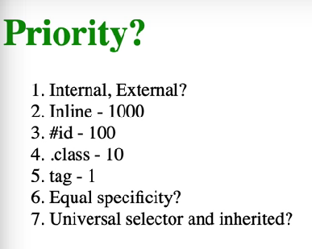

- Important: Cao điểm nhất, nếu important hết thì quay lại xét điểm.

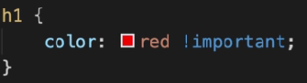

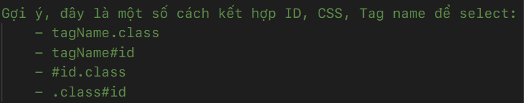

1. Sử dụng biến trong CSS

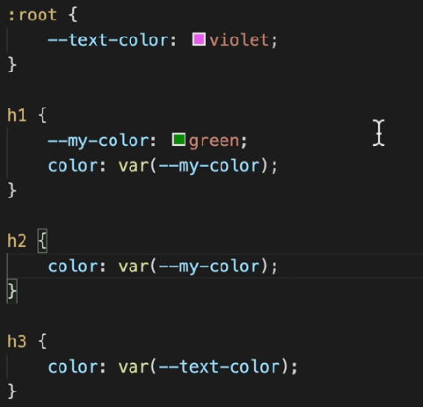

1. Các đơn vị trong CSS

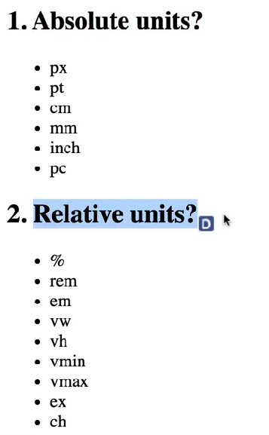

1. 1 số hàm trong CSS

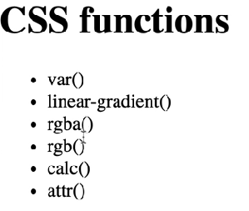

1. Lớp giả trong CSS

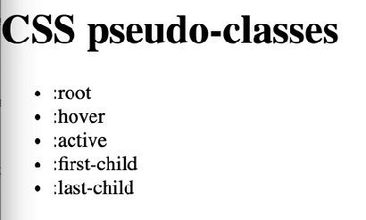

1. Phần tử giả trong CSS

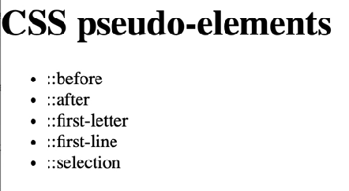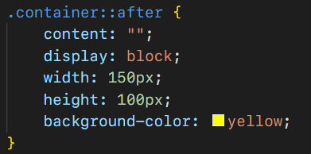

1. Đệm, viền và khoảng lề:

-Thuộc tính padding: top-right-bottom-left

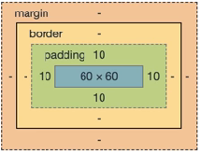

-Thuộc tính border:

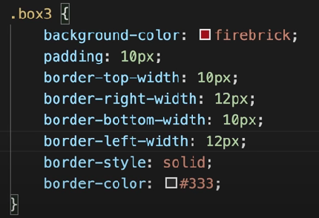

-Thuộc tính margin: tạo khoảng cách giữa các khối vì 2 thằng trên chỉ tự làm dày mình lên chứ kh có tính năng này.

-Thuộc tính box-sizing: tự động tính toán sao cho đúng vs chiều rộng, dài đã khai báo

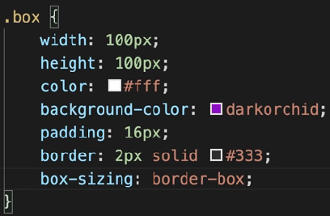

1. Thuộc tính background:

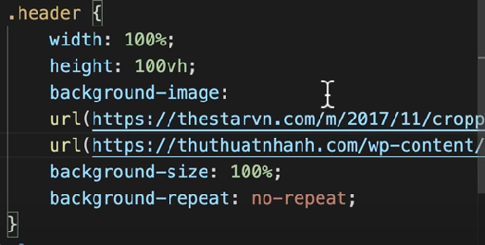

-Các ảnh ngăn cách nhau bởi dấu phẩy

-Có cú pháp shorthand

1. Thuộc tính vị trí (position)

